Диалог.
Цель: учиться составлять диалоги на заданную тему, вести диалог, интонационно правильно читать диалог.
Ход урока:
1.орг. момент.
Приветствие. Запись числа. Классная работа.
2. вопросы к учащимся.
- Как вы думаете, для чего нужно общение?
- Как возникает разговор? (вопрос, ответ)
- Что происходит во время разговора? (обмен, получение информации)
- Только ли словами мы обмениваемся во время разговора? (мимика, жесты, взгляды)
3. Введение в тему урока.
Послушайте стихотворение Эдуарда Успенского « Всё в порядке».
Мама приходит с работы.
Мама снимает боты.
Мама проходит в дом.
Мама глядит кругом.
- Был на квартиру налёт?
- Нет.
- К нам заходил бегемот?
-Нет.
- Может быть, дом не наш?
- Наш.
- Может, не наш этаж?
-Наш.
Просто приходил Серёжка. Поиграли мы немножко.
- Значит, это не обвал?
-Нет.
-Слон у нас не танцевал?
- Нет.
- Очень рада. Оказалось, я напрасно волновалась.
- Сколько действующих лиц участвовало в этом разговоре?
- Ребята, попробуйте сформулировать тему урока.
4. работа по теме урока.
- Разговор двух или более лиц, называется диалогом.
С греческого языка диалог обозначает: Диа – два, логос - слово.
- Диалог состоит из реплик – слов каждого лица.
- Реплика –это ответ, возражение, замечание на слово собеседника в диалоге.
- Каждая реплика пишется с новой сточки.
- Перед каждой репликой ставится тире.
5. закрепление
Стр.166, упр.228.
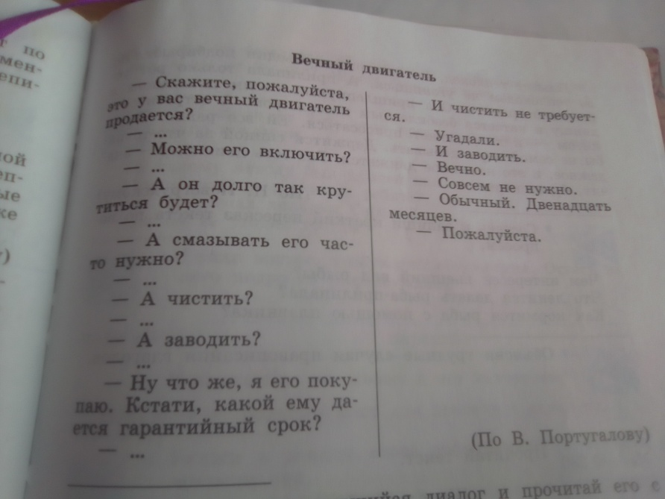
Восстанови разговор продавца с покупателем. Прочитай вопросы покупателя и подбери из правого столбика ответы продавца.
- Запиши получившийся диалог и прочитай его с ребятами по ролям.
- в чём заключается юмор диалога? Порассуждай.
6. домашнее задание
Стр.167, упр.229

